Registrační číslo projektu: CZ.1.07/1.1.38/02.0025
Název projektu: Modernizace výuky na ZŠ Slušovice, Fryšták, Kašava a Velehrad
Tento projekt je spolufinancován z Evropského sociálního fondu a státního rozpočtu České republiky.

Studenokrevní živočichové

Pří_014_ Rozmanitost přírody_ Studenokrevní živočichové

Autor: Zdeňka Bartlová

Škola: Základní škola Slušovice, okres Zlín, příspěvková organizace

Anotace:

- Pracovní list je určen pro individuální práci žáků v předmětu přírodověda pro 4. ročník.
- Pro práci s počítačem nebo v tištěné podobě.
- Materiál rozvíjí a prověřuje znalosti žáků o učivu: studenokrevní živočichové.
- Je určen k vyvozování pojmů a jejich procvičování.
- Tento materiál vznikl ze zápisů autora jako doplňující materiál k učebnici:
ŠTIKOVÁ, V. Člověk a jeho svět přírodověda pro 4. ročník: učebnice vytvořená v souladu s RVP ZV. Brno: NOVÁ ŠKOLA, s. r. o., 2010. ISBN 4-33.

Pracovní list

- Doplň správně do vět.
U studenokrevných živočichů kolísá teplota těla podle teploty ____________
_______________. Zimu přežívají ve stavu ________________ ukryti ve skrýších. Patří k nim např.: _______, _________________, ________, _________.
Ryby tráví zimu ve stavu strnulosti ve větších hloubkách, kde voda ______________.
Obojživelníci přezimují ve stavu strnulosti zahrabaní v ___________ na dně vody, nebo vyhledávají úkryty na __________.
Plazi přezimují ve stavu strnulosti v půdě pod ______________, v ___________ skal nebo pod _______________.
Některé druhy hmyzu přečkají zimu ve skulinách kůry _____________, ve štěrbinách _________, v _________, ve sklepech _________ nebo na ______________.

- Zakroužkujte studenokrevné živočichy.

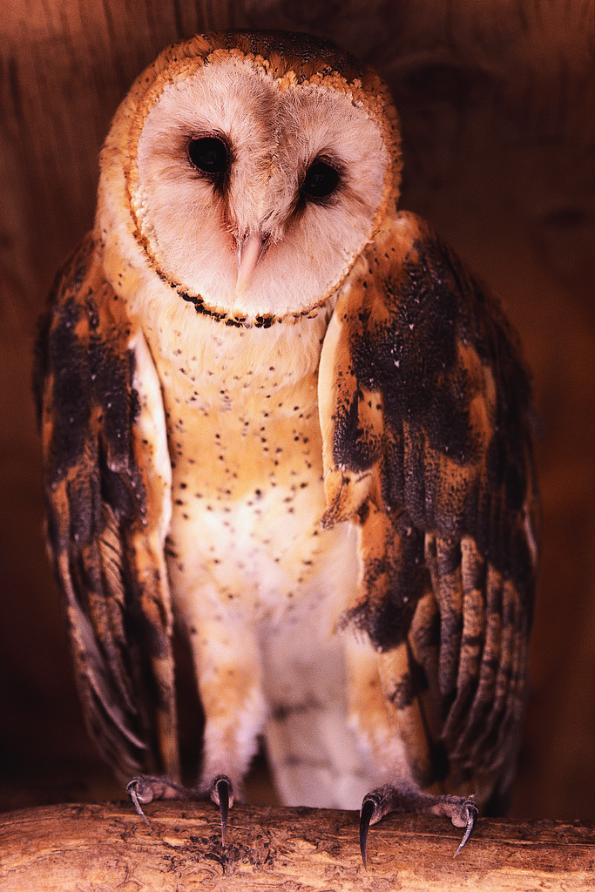
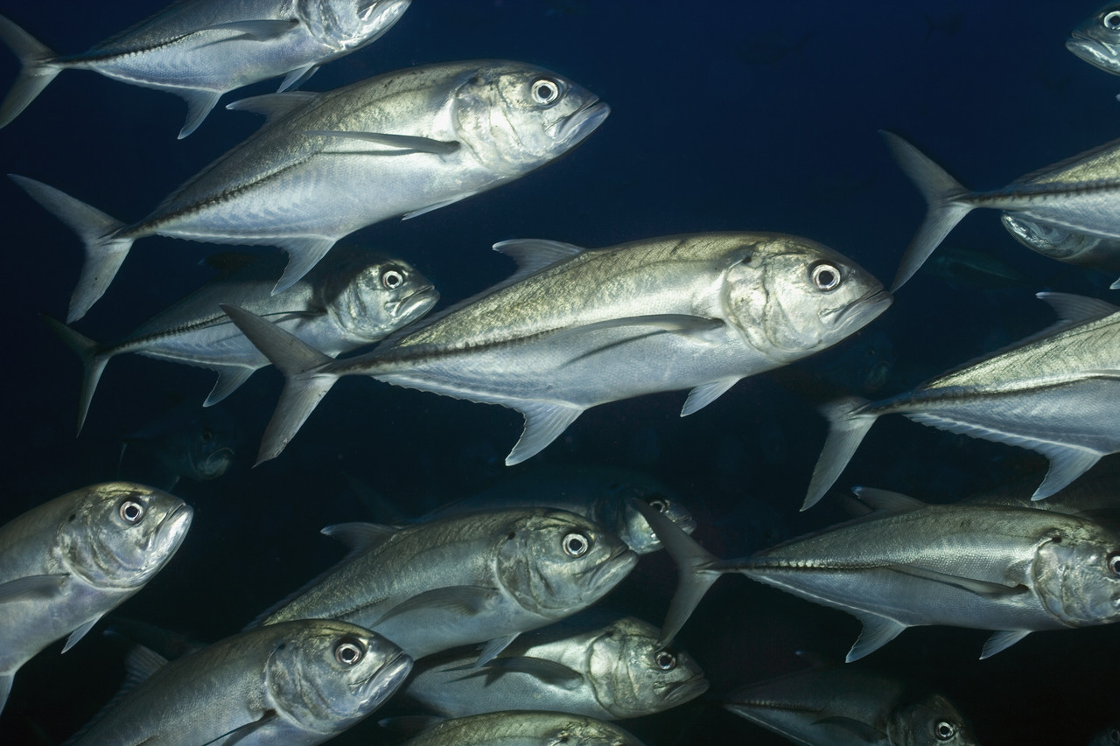
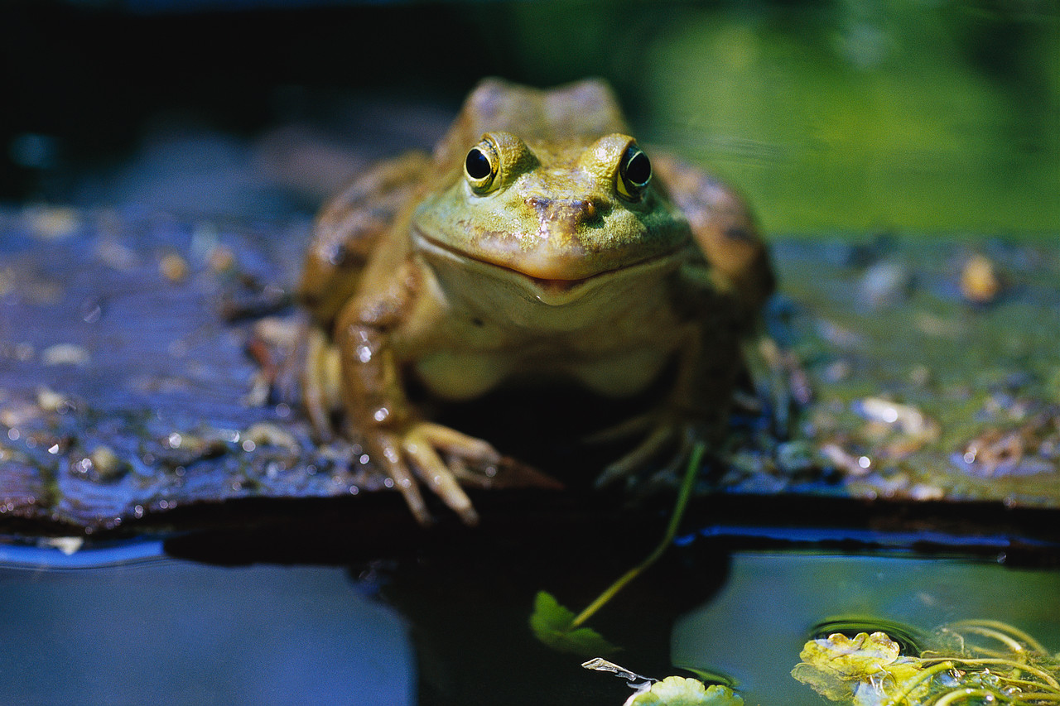

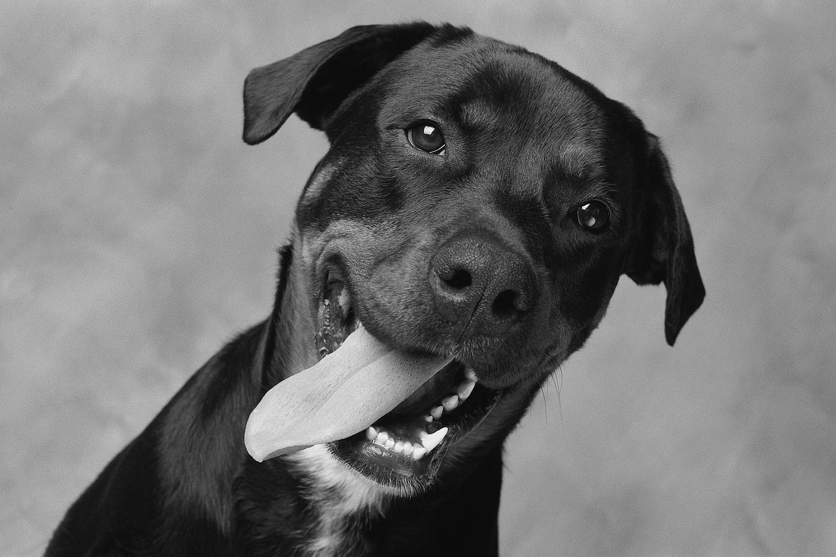

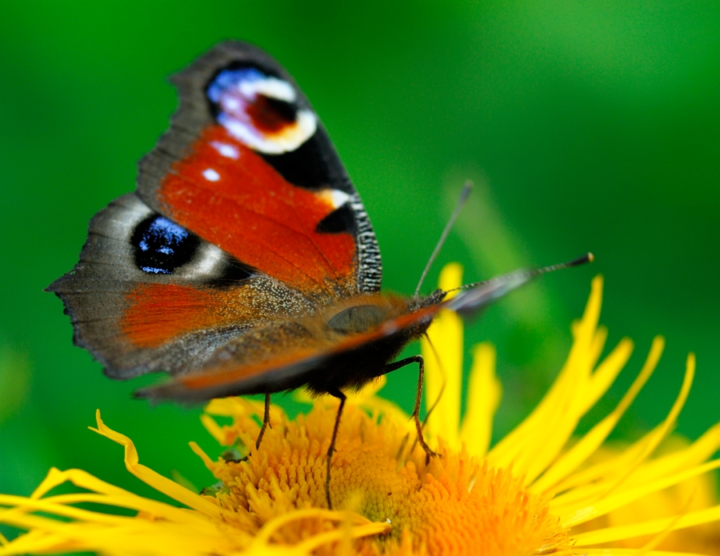
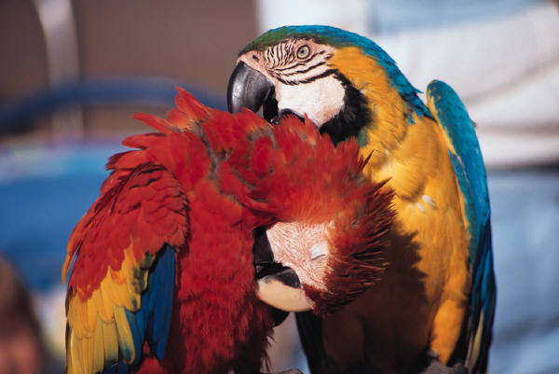
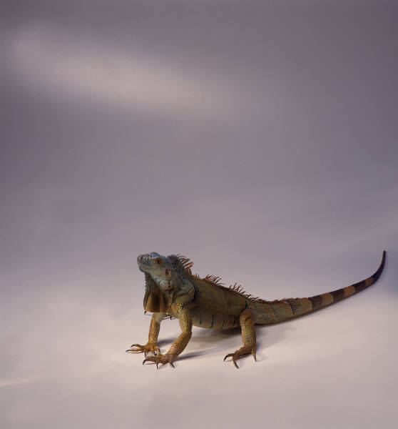

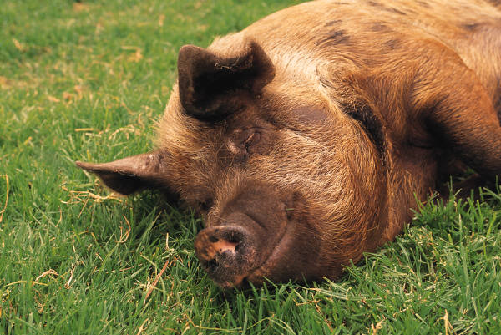

- Křížovka.

 |  |  |  |  |  |  | 1.
2.
 |  |  |  |  | 3.
 |  |  |  | 4. |  |  |  |  | X
 |  |  | 5.
 |  |  | 6.
 |  |  |  |  |  |  | 7.
 |  | 8.
 |  |  |  |  |  |  | 9.
10.
 |  |  |  |  | 11. |  |  |  |  |  |  |  |  | X
13. |  |  | 12.
 |  |  |  |  |  |  |  |  | X

- Živočichové, kteří po narození sají mateřské mléko, se nazývají?
- Živočichové, kteří nemají kosti, se nazývají?
- Podle stavby těla dělíme živočichy do několika?
- Živočichové vydechují?
- Noha živočichů se nazývá?
- Býložravci se živí?
- Obratlovci mají tělo složeno z?
- Živočichové vdechují?
- Živočichové na změny v přírodě?
- Jak říkáme živočichovi, který se živí bylinami i masem?
- Živočichové rostou a?
- Živočichové mají schopnost mít mláďata neboli se?
- Živočichové jedí neboli?

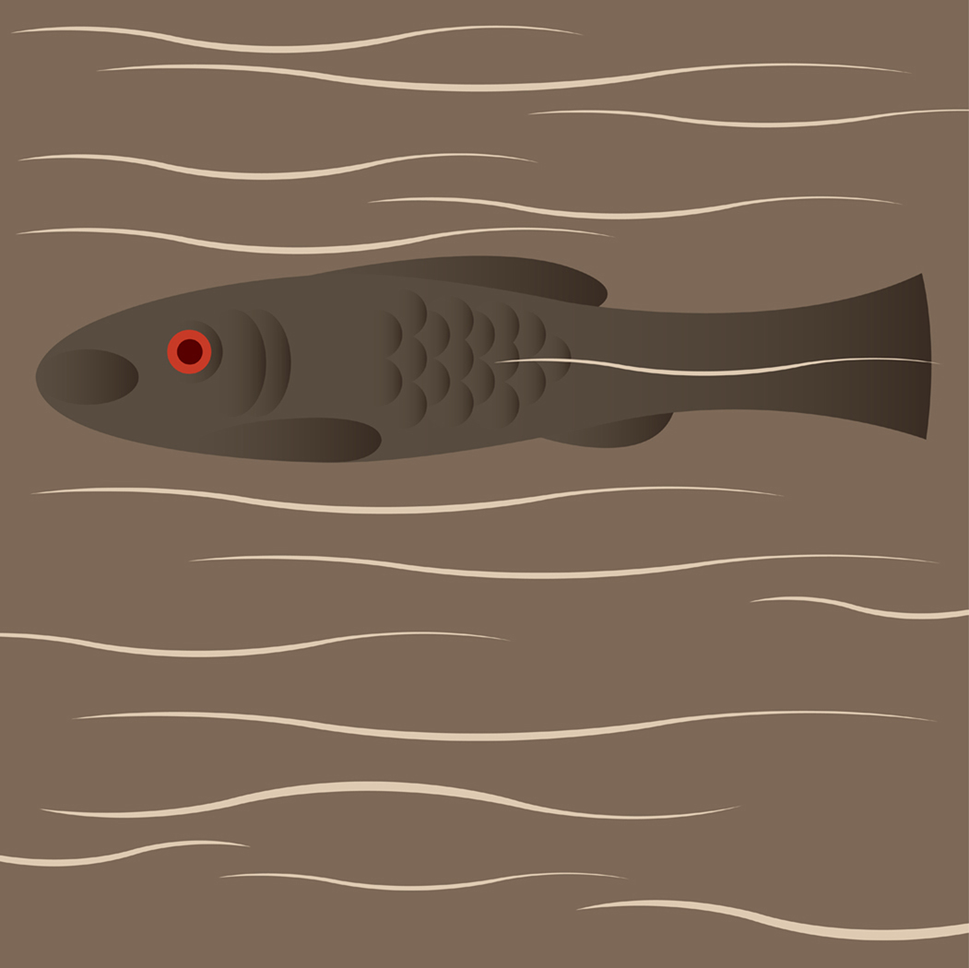
- Přiřaď k sobě správné dvojice.

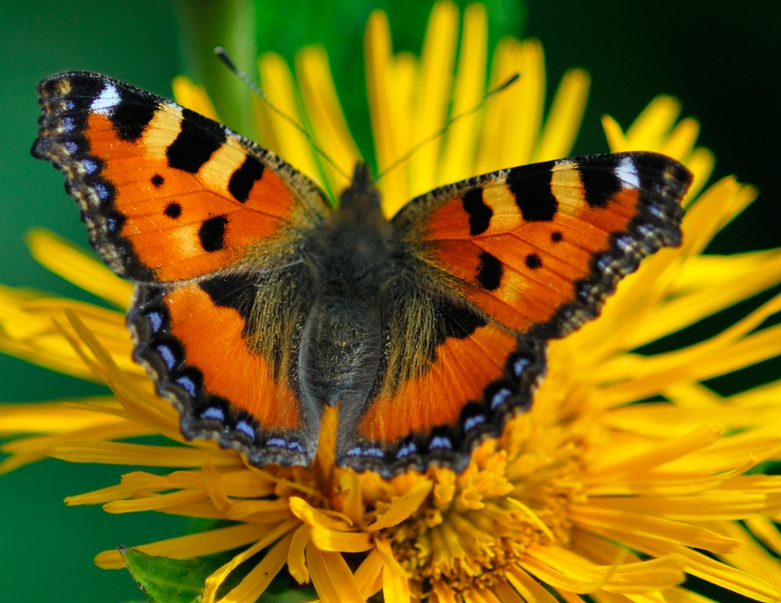
ryba motýl
obojživelník skokan zelený
plaz ještěrka obecná
hmyz kapr obecný

- Vybarvi správně obrázek podle zadání.
1
1

1

2

1. zelená barva
2. červená barva
Víš, jaké zvířátko jsi vybarvil? Do které skupiny živočichů patří, je to studenokrevný nebo teplokrevný živočich?

Pracovní list – správné řešení

- Doplň správně do vět.
U studenokrevných živočichů kolísá teplota těla podle teploty okolního prostředí. Zimu přežívají ve stavu strnulosti ukryti ve skrýších. Patří k nim např.: ryby, obojživelníci, plazi, hmyz.
Ryby tráví zimu ve stavu strnulosti ve větších hloubkách, kde voda nezamrzá.
Obojživelníci přezimují ve stavu strnulosti zahrabaní v bahně na dně vody, nebo vyhledávají úkryty na souši.
Plazi přezimují ve stavu strnulosti v půdě pod kameny, v puklinách skal nebo pod pařezy.
Některé druhy hmyzu přečkají zimu ve skulinách kůry stromů, ve štěrbinách skal,
v půdě, ve sklepech domů nebo na půdách.

- Zakroužkujte studenokrevné živočichy.

- Křížovka.

 |  |  |  |  |  |  | 1. | S | A | V | C | I
2. | B | E | Z | O | B | R | A | T | L | Í
 |  |  |  |  | 3. | S | K | U | P | I | N
 |  |  |  | 4. | O | X | I | D | X | U | H | L | I | Č | I |  | T |  |  | Ý
 |  |  | 5. | K | O | N | Č | E | T | I | N | A
 |  |  | 6. | B | Y | L | I | N | A | M | I
 |  |  |  |  |  |  | 7. | O | B | R | A | T | L | Ů
 |  | 8. | K | Y | S | L | Í | K
 |  |  |  |  |  |  | 9. | R | E | A | G | U | J | Í
10. | V | Š | E | Ž | R | A | V | E | C
 |  |  |  |  | 11. | V | Y | V | Í | J | E | J | Í | X | S | E
13. |  |  | 12. | R | O | Z | M | N | O | Ž | O | V | A | T
P | Ř | I | J | Í | M | A | J | Í | X | P | O | T | R | A | V |  |  | U

- Živočichové, kteří po narození sají mateřské mléko, se nazývají?
- Živočichové, kteří nemají kosti, se nazývají?
- Podle stavby těla dělíme živočichy do několika?
- Živočichové vydechují?
- Noha živočichů se nazývá?
- Býložravci se živí?
- Obratlovci mají tělo složeno z?
- Živočichové vdechují?
- Živočichové na změny v přírodě?
- Jak říkáme živočichovi, který se živí bylinami i masem?
- Živočichové rostou a?
- Živočichové mají schopnost mít mláďata neboli se?
- Živočichové jedí neboli?

- Přiřaď k sobě správné dvojice.

ryba motýl
obojživelník skokan zelený
plaz ještěrka obecná
hmyz kapr obecný

- Vybarvi správně obrázek podle zadání.
1
1

1

2

1. zelená barva
2. červená barva
Víš, jaké zvířátko jsi vybarvil? Do které skupiny živočichů patří, je to studenokrevný nebo teplokrevný živočich?

Vybarvil/a jsem žábu, která patří do studenokrevných živočichů.

Použitá literatura:
ŠTIKOVÁ, V. Člověk a jeho svět přírodověda pro 4. ročník: učebnice vytvořená v souladu s RVP ZV. Brno: NOVÁ ŠKOLA, s. r. o., 2010. ISBN 4-33.

